Кут Хуми

Виталий Сердюк

**Синтез Будды**

**Изначально Вышестоящего Отца.**

***Краткое содержание.***

Вышестоящий круг Философских Чтений Синтеза

Изначально Вышестоящего Отца

23 Синтез.

Подразделение ИВДИВО 465 Изначальности, Германия Оснабрюк,

11-12.03.2017

**23 Синтез Будды Изначально Вышестоящего Отца. 11-12 марта 2017 года,** **ИВДИВО 465 Изначальности, Германия, Оснабрюк.**

Владыки: ИВ Владыка ИВО Ерёма (Физическое тело Синтеза ИВО), ИВ Владычица ИВО Евдокия (Синтез 1302-мерностное синтезтело).

***КРАТКОЕ СОДЕРЖАНИЕ***

День 1 Часть 1

**00:01:00**

В предыдущей эпохе первой целью восхождения был Будда.

**00:03:00**

Сейчас 4 вида совершенного Человека. Генетика Человека улучшилась на четверть. Теург, Будда, Христос, Майтрея.

**00:05:00**

Раньше в Иерархии была семейственность и кастовость. Сейчас каждый человек выражает   
Отца собою, вне зависимостей. Назначение Теурга совершило это преодоление.

**00:15:00**

О преодолении родовых привязок. О преодолении Кармы и ангельского глобуса.

**00:26:00**

О чувстве благодарности и зависимостях. Все должности судей занимали члены ангельского глобуса.

**00:31:00**

О развитии медицины и открытиях в генетике – преодоление рабства.

**00:36:00**

Об освобождении Любви ИВО от завязок кармы.

**00:40:00**

Теург отвечает за любовь, Будда – мудрость.

**00:43:00**

О материнских привязках к детям. О Владыках рода.

**00:46:00**

О корректности выхода к Владыкам и Владычицам.

**00:48:00**

Об инстинктах. Ангелы – хладнокровные животные.

**00:50:00**

Гибель динозавров – на планету пришел новый Отец, Отец с другим типом крови.

**00:54:00**

Новые типы Будды пробуждают в человеке совершенную мудрость.

**00:56:00**

Любовь стала свободной. Силы стали свободными. Любовь к частям.

**01:00:00**

Христос – чистая Воля, Майтрея – чистый Синтез.

**01:02:00**

Об изменениях в стилистике Си – посвященный должен стать совершенным человеком Теургом.

**01:03:00**

Стать совершенным в условиях своей жизни.

**01:06:15 -** **01:19:20** *Практика 1.*

*Стяжание человека нового типа и вида Теурга, новый тип и вид совершенного человека Будды, новый тип и вид совершенного человека Христа, новый тип и вид совершенного человека Майтреи. Завершение явлений и зависимостей предыдущей эпохи.*

*Завершение практики*

**01:23:00**

3-и Я ведущего Си. Я – как личность, Я - как Владыка, Я - как Отец. Это реализация Майтреи.

**01:26:00**

О действиях в мудрости.

**00:31:00**

Тренды в пиаре. Мудрость в выборе человека.

**01:32:00**

О политических выборах на физике в 2016 году. О выходе в Иерархию из Дома. Мы победили в выходе в следующую МГ.

**01:36:00**

О проблемах совершенного человека в предыдущей эпохе – рабскость.

**01:38:00**

О важности усвоения подарков от Отца и дальнейших эманациях на физике.

**01:48:00**

Сейчас 10 базовых совершенных людей, так как Аватар уже был реализован.

**01:51:00**

10 совершенных качества жизни.

**01.52.00**

*Комментарии перед практикой.*

Данная практика может быть реализована только на территории Германии.

Для перспективы состояться 4 Цивилизацией

Немецкая нация – одна из сильнейших в Воле наций.

Стяжать на этой территории Аватара, как совершенного человека – легче, чем где-либо.

Мудрый человек действующий по воле Отца – совершенный Аватар.

**02:12:09 - 02:54:44** *Практика 2*

*10 путей Совершенного Человека. 10 видов и типов Совершенного Человека. Совершенный Человек Нации.*

*Завершение практики.*

*Комментарии:*

Будда – формирование совершенного человека.

Практика наделила каждого определенными перспективами – важно их увидеть.

Идеал – 90 видов совершенного человека.

О нациях. Совершенный человек в нации.

**День 1 Часть 2**

**00:01:00**

Стяжание Станцы подразделением. Влияние на территорию. Разработка частей для населения.

**00:06:00**

О влиянии синтеза на территорию. О влиянии работы команды на территорию.

**00:11:00**

О Работе Дома.

**00:12:00**

О пробужденной работе Будды – рост людей.

**00:16:00**

О правах и посвящениях. Посвящениями нужно применяться.

**00:25:00**

О пути Бадхисатвы. Пробуждение в 5 расе в 6 расе не работает.

**00:33:00**

Об изменениях в Иерархии при переходе из 5 в 6 расу.

**00:36:00**

О важности осознанности перемен и реалий окружающих действительностей.

**00:43:00**

О воцерковленности. Об устаревших учениях.

**00:52:00**

Задача Будды - вывести на новый уровень учения.

**01:02:00**

С планеты снято клеймо Люцифера, в начале марта 2017 года. 7 плановость закончилась.

**01:12:18 - 01:39:36** *Практика 3.*

*Пробуждение. Вхождение в парадигмы новых учений ИВО. Выход из предыдущих учений.*

*Завершение практики.*

*Комментарии:*

Дух должен бать активным.

Опустошись и Отец заполнит.

Зал Духа – там где он рождается.

**01:42:00**

Переход в 32 Совершенных Сердца. Об Абсолютном Синтезе Созидания.

**01:51:00**

Выход на устойчивое развитие 1024 частей.

**01:54:00**

Важно знать свои Посвящения.

**01:56:00**

Лотос. Роза. Виды духа. Сердца обрабатывающие разные виды духа. Розы обрабатывающие разные виды Огня.

**02:00:00**

В центре Розы сейчас Христос.

**02:01:16 - 02:26:18** *Практика 4. Первостяжание*

*Стяжание 32 Сердец. 4 Лотоса, 4 Розы.4 Звезды, 4 Престола, 4 Чаши, 4 Абсолюта, 4 Омеги, 4 Физических сердца.*

**День 2 Часть 1**

**00:01:00**

О ночной подготовке.

**00:03:00**

О важности следования установленным правилам в прохождении Синтезов (на вышестоящий круг можно идти только после 9 Си).

**00:05:00**

О подготовке принимать и работать с Огнем.

**00:07:00**

О лучах в предыдущей эпохе – о принадлежности их к растительному Царству.

**00:11:00**

Атма у учеников предыдущих эпох на 5 плане, сейчас на 7.

**00:14:00**

Стяжания. Устремление реализоваться Человеком МГ.

**00:18:00**

О масштабах России.

**00:19:00**

О Стандартах Отца в вопросах сдачи ЭП за Си.

**00:23:00**

Огонь после Си усваивается при помощи ИДИВО (только ИДИВО). Почему нужно сдавать ЭП в ИДИВО. Рисунок 1.

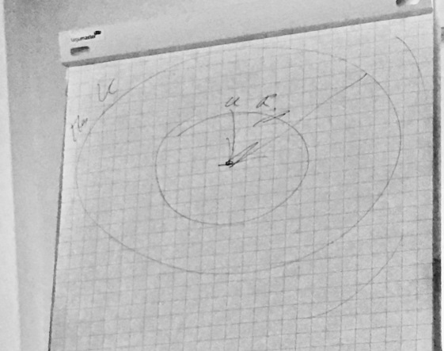

**00:29:00**

О разнообразии потребностей в ЭП.

**00:32:00**

О работе ЭП. Корректность формулировок при сдаче ЭП.

**00:35:00**

Воля Отца в вопросах ЭП.

**00:40:00**

Вкладывая ЭП в ИДИВО – мы вкладываем на развитие всех граждан территории.

**00:43:00**

Об умении включаться в Сферу.

**00:46:00**

Дхарма. Если что-то не получается. Нужно переписать Дхарму.

**00:52:00**

Долг любви – Дхарма, запись в духе. Любовь – Сердце.

**00:55:00**

*Пояснения перед практикой*

Разъяснения на основе практики первого дня. Лотос. Рисунок 2.

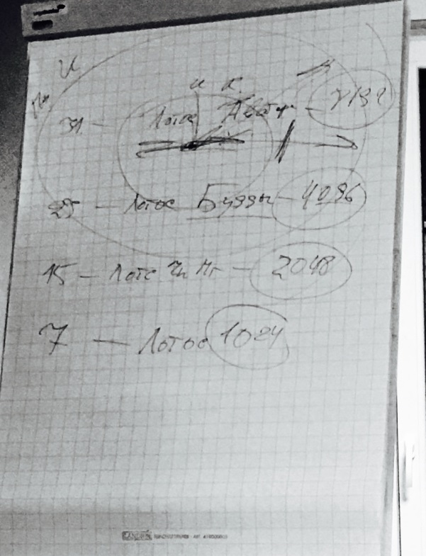

**01:03:23 - 01:36:58** *Практика 5. Первостяжание.*

*Стяжание тела Будды, стяжание Лотоса в 4096 лепестков, работа мираклево с Лотосом.*

*Комментарии после практики.*

Пробуждение – свет, просветление – дух.

В новую эпоху Буддой становятся Огнем.

Этапы становления Буддой.

Как закрепляется «Я есмь».

Работа с Лепестками в Лотосе.

Отец наделил 4096-ю видами воли.

**01:52:00**

Почему Владыка нам иногда «не помогает» - увидеть в этом помощь. Об амбициях человека.

**01:54:00**

О том если ты поправился (пополнел физически) – это амбиции духа.

**01:58:00**

Совет – просить у Владыки научиться реализовывать Волю собою.

**02:05:00**

Как реализовывается Синтез через спорт. Психодинамическое мастерство.

**02:10:00**

Как усвоить Волю – идти к Изначальному Служащему и просить поддержки и помощи в этом.

**02:11:00**

Сердце в любви без Воли - это эгоизм.

Разница быть в любви или любить

**02:15:00**

Чем больше Воля, тем на более мелких вещах ее проверяют.

**02:20:00**

О возможностях наших тел. (Пример на присутствии – ходить по воздуху).

**02:21:00**

*Комментарии перед практикой*. Стяжания части Физического тела.

**02:27:00**

О важности осознанности создания окружения (знакомые, друзья, любимые).

**02:30:00**

О помощи. Будда – безмолвие и недеяние.

**02:35:58 -03:04:30** *Практика 6. Первостяжание.*

*Стяжание Физического тела и максимальное рассасывание атомной решетки.*

*Завершение практики.*

*Комментарии.*

Это одна из базовых практик работы с физическим телом.

Важно научиться правильно действовать Волей – для немецкой Нации.

Огонь Амриты универсализирует дух и материю.

В практике была работа с чашей.

Отец дал 1024 частности в Физическое тело.

Рекомендация – после данного в этой практике - далее заниматься физическим телом и стяжать больше – до 4096.

Каждый стяжавший на 23 си физическое тело стал Человеком МГ.

Дом воспринимает не тело, а тип Человека.

Только на тело фиксируется ИДИВО каждого.

В 6 расе все Владыки учат тело жить в динамике большого количества частей.

МГ нация – научиться действовать в физическом теле - Духом, Волей, Огнем и Синтезом.

**День 2 Часть 2**

**00:01:00**

Если ситуация не меняется – ты должен это пройти.

**00:04:00**

Если Лотос перестает действовать - он умирает.

**00:05:00**

Действия на грани возможного – важно давать духу развиваться. На грани фола.

**00:13:00**

Важно, после прохождения Синтеза (первостяжание 23 Си на территории Германии) качество эманаций команды на территорию.

**00:22:15**

Духу нации нужны эманации «на грани фола». Духу должно быть интересно. Что нового вы можете предложить нации? Смыслы, идеи, суть. Нужен новый путь.

**00:22:15**

Сколько частей вы эманируете Германии?

**00:30:35**

Войны начинаются, когда эгоизм зашкаливает

Стяжаем новый путь. Не зря сначала было венчание. На территории нужен путь семьи.

**00:35:39-01:00:29** *Практика 7.*

*Стяжание 1024-х Путей для 1024-рицы частей*

*- Путь семьи*

*- Путь Духа*

*- Путь МГ Нации Германии*

*- Путь Служения*

*- Путь Восхождения*

*- Личный Путь каждого*

*- Путь Духа и Воли*

*Стяжание Меча Воли*

**01:00:53**

*Комментарии после практики:*

Треугольник Атмы или треугольник Иерархии: необходимы Воля, Дух и Путь, а посередине

становится Меч. Новая традиция новой эпохи.

**01:07:10**

*Комментарии перед практикой:*

Стяжание ещё 3-х частей

Трансвизор

Транс – выход за пределы

Визор – стратегия перспектив

Изучение иностранных языков – помогает Трансвизор.

Если ты трансвизируешься – нужна цель: куда? Если ты восходишь, куда? Иерархически - в следующее посвящение. А служащие? В следующий статус.

**01:17:23**

Стяжаем трансвизор, который будет трансвизировать части.

Сколько частей мы можем выражать трансвизировать? Нельзя трансвизировать то, что ты не знаешь.

**01:22:00**

Вы отвечаете за какую-то Изначальность. Вы трансвизировались в эту Изначальность?

Переключились на условия, основы и др. этой Изначальности?

Кто тренирует Трансвизор? Психодинамическое мастерство.

**01:26:31 – 01:46:15** *Практика 8*

*Стяжане Трансвизора, 1024 вида и оболочки Трансвизора, Ядро Трансвизора. Стяжание двух Синтезтел ИВО 1324 и 1325. Стяжание посвящения и статуса Будды ИВО.*

**01:47:10**

*Комментарии:*

Стяжали сразу два Синтезтела. Трансвизор будет также заниматься и развитием мерностных Синтезтел.

Где фиксируются мерностные Синтезтела? Все мерностные Синтезтела (128) фиксируются в части «Синтезтело». Синтезтело у нас на коже. Каждое Синтезтело – одно ядро.

**01:57:00**

Для роста первоклеточек – стволовых клеточек в клетки органов также необходимо трансвизирование.

**02:03:15 – 02:13:56** *Практика 9*

*Итоговая практика*

***Составила:***

***Ольга Мосеева-Шварц,***

***Владыка, Ипостась Синтез Синтеза ИВО, Глава МГК 465 Из Германия Оснабрюк, Управления Синтеза Византия.***